Звіт
за договором-підрядом № 21ДФ051-04
від "16" вересня 2021 р.

В рамках виконання проєкту із виконання наукових досліджень та розробок передбачено тестування сконфігурованих та навчених глибоких нейронних мереж (ГНМ). З цією метою були створені декілька тестових наборів. У набір, який позначено T-varied, увійшли дані, отримані з вольт-амперних характеристик (ВАХ), модельованих з використанням значень товщини бази кремнієвого сонячного елементу (КСЕ) d_{p}, концентрації бору (легуючої домішки) N_{B} та концентрації заліза N_{Fe},, які використовувалися і при створенні тренувального набору та значення температури (T), які до нього не входять. Цей набір містив 894 зразка. Подібним чином були створені тестові набори d-varied (1189 зразків), Fe-varied (856 зразків) та В-varied (514 зразків). При отриманні набору All-varied були використані ВАХ, симульовані з використанням таких значень всіх параметрів, які не використовувалися при створенні тренувального набору. Останній набір містив 864 зразки.
Натреновані мережі були застосовані для передбачень на тестових наборах. Для оцінки якості використовувалися середнє значення відносної квадратичної похибки (MSRE), коефіцієнт детермінації R² та коефіцієнт кореляції Пірсона R. Результати для DNN_{FeFeB} представлені на рис.1 та в таблиці 1. Видно, що в цьому випадку похибка для окремих зразків (тобто наборів {d_{p}, T, N_{B}, n_{Fe-FeB}}) може бути достатньо великою.
Таблиця 1 − Результати тестування навчених мереж на синтетичних тестових наборах
Набір | DNN_{FeFeB} |  |  | DNN_{FeFeB-FeB}
Набір | MSRE | R² | R | MSRE | R² | R
T-varied | 0,41 | 0,936 | 0,967 | 0,020 | 0,994 | 0,997
d-varied | 0,37 | 0,961 | 0,980 | 0,018 | 0,996 | 0,998
B-varied | 1,06 | 0,881 | 0,939 | 0,084 | 0,991 | 0,995
Fe-varied | 0,06 | 0,991 | 0,996 | 0,005 | 0,996 | 0,999
All-varied | 0,54 | 0,813 | 0,901 | 0,138 | 0,948 | 0,974

На рисунку також наведено гістограми, які відображають розподіл величини відносної квадратичної похибки (SRE) по тестовим наборам. Необхідно зауважити, що, частка передбачень з дійсно великою відмінністю між N_{Fe,TRUE,і} та N_{Fe,PRED,і} не є великою для більшості випадків. Так SRE не перевищує 0,05 для 87%, 88% та 96% для наборів T-varied, d-varied та Fe-varied відповідно – див. рис.19а,б,г.
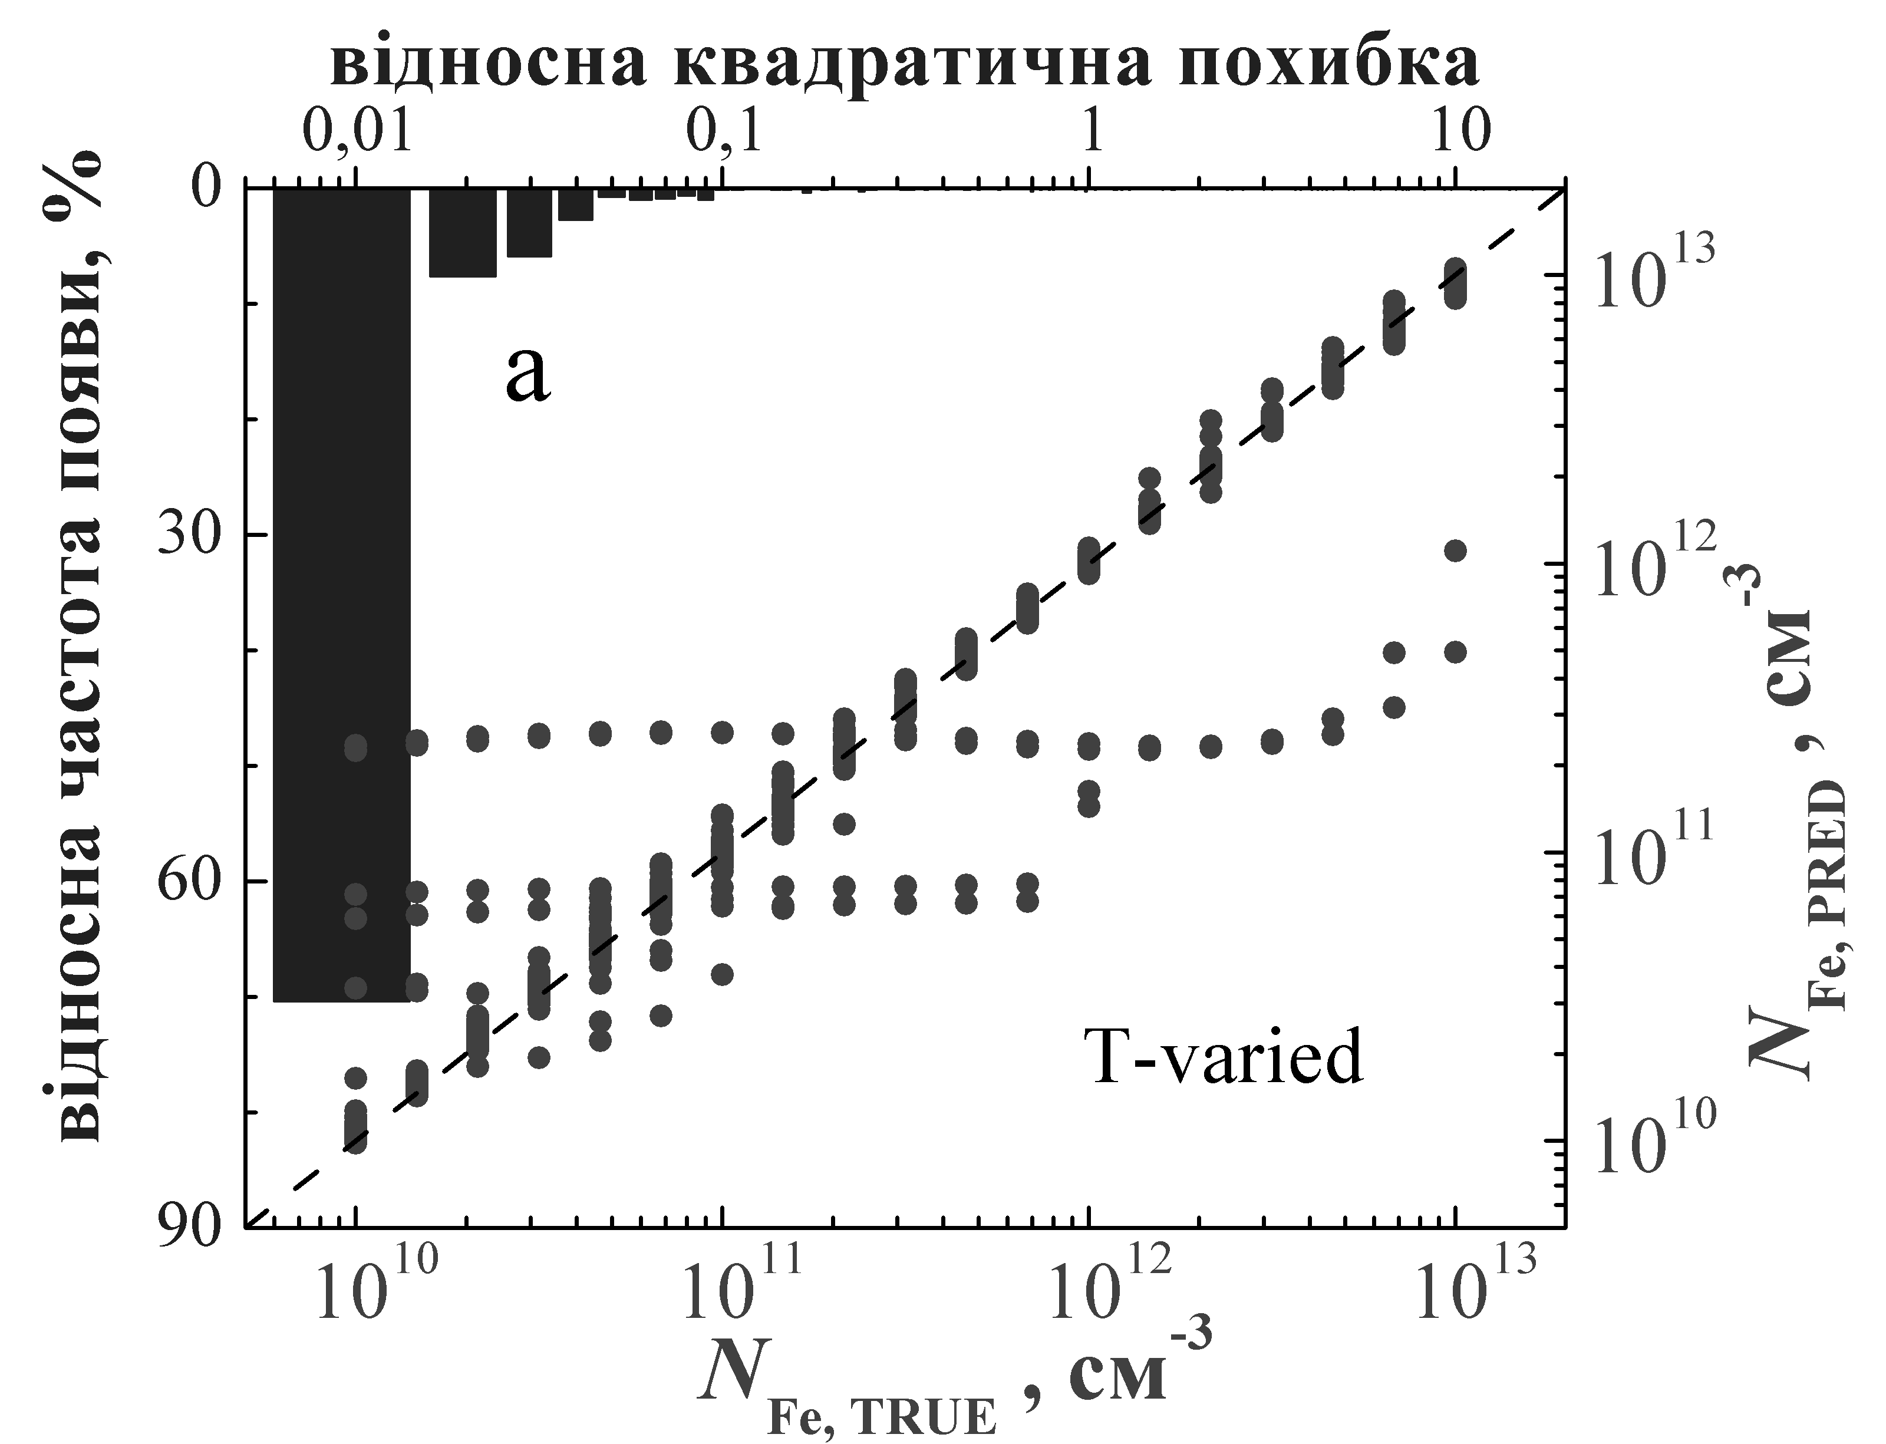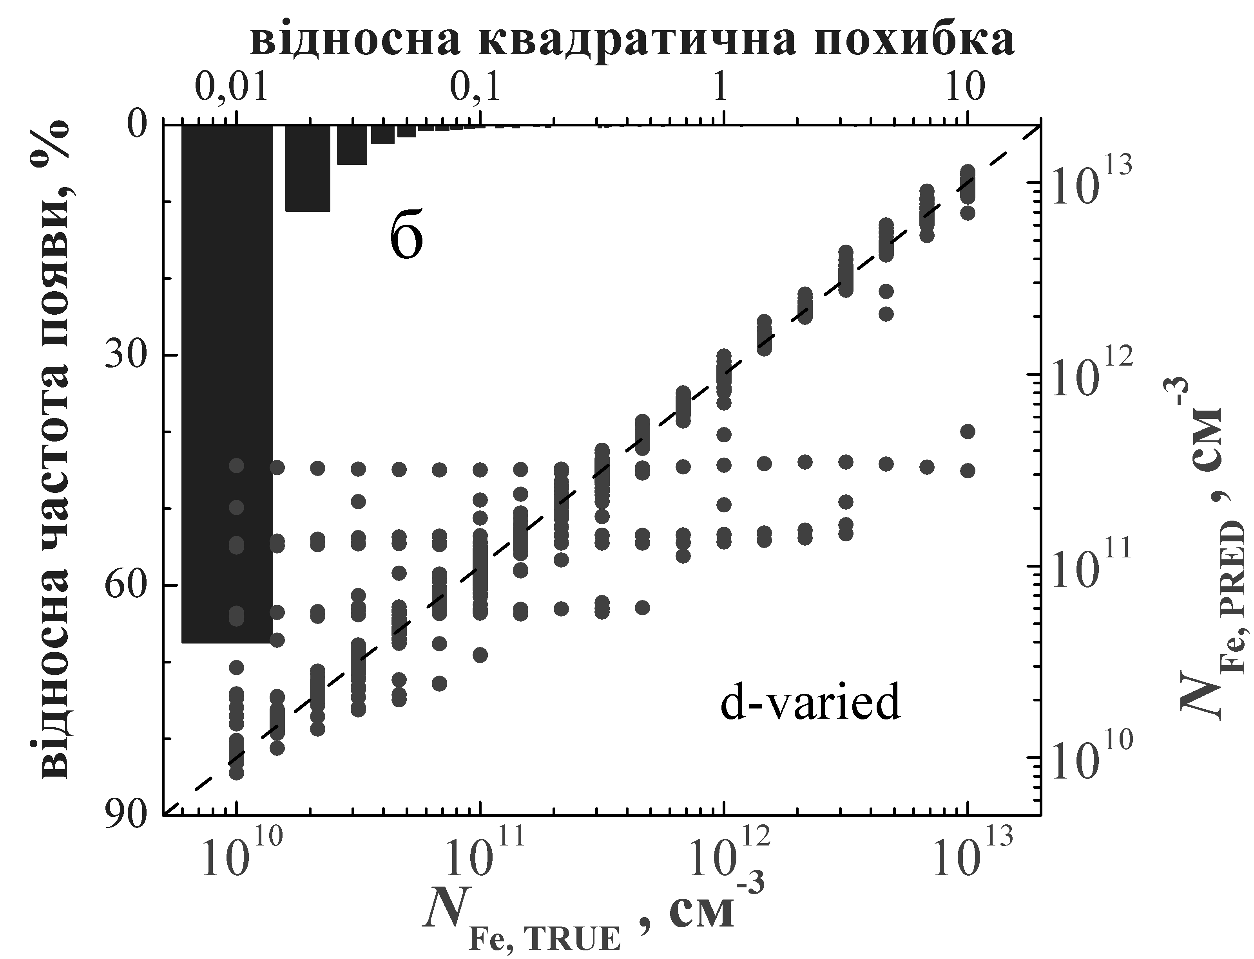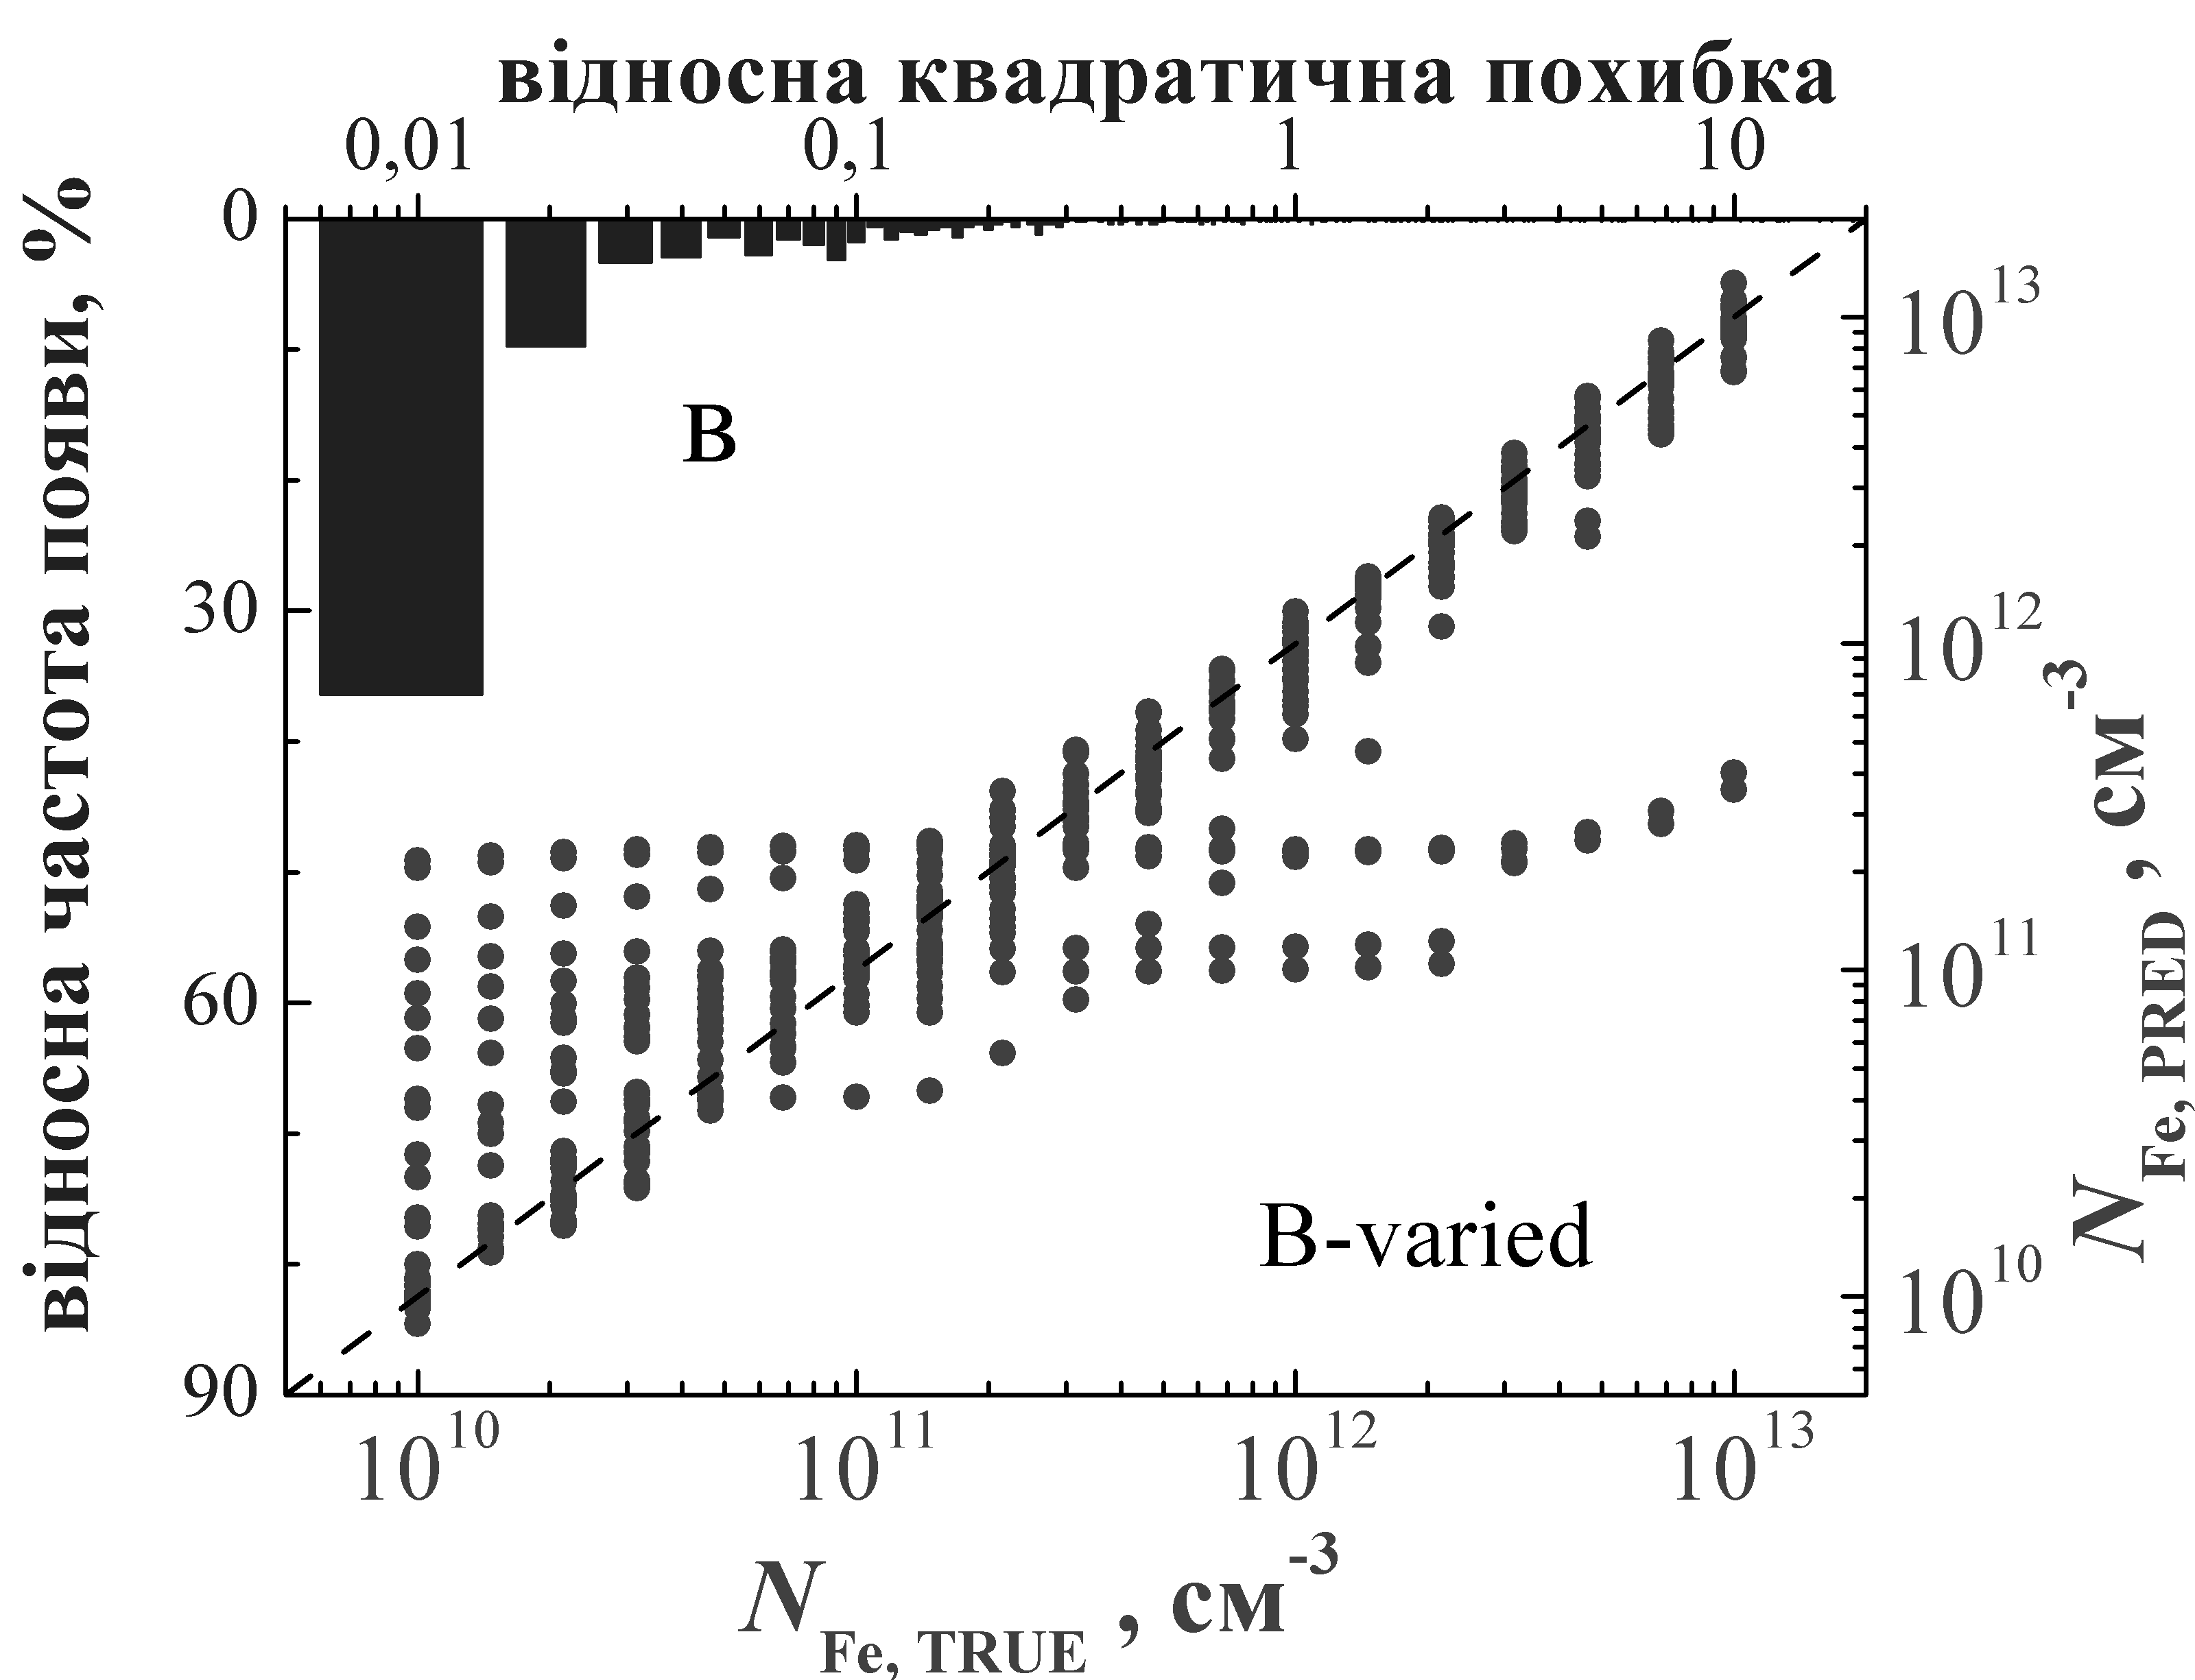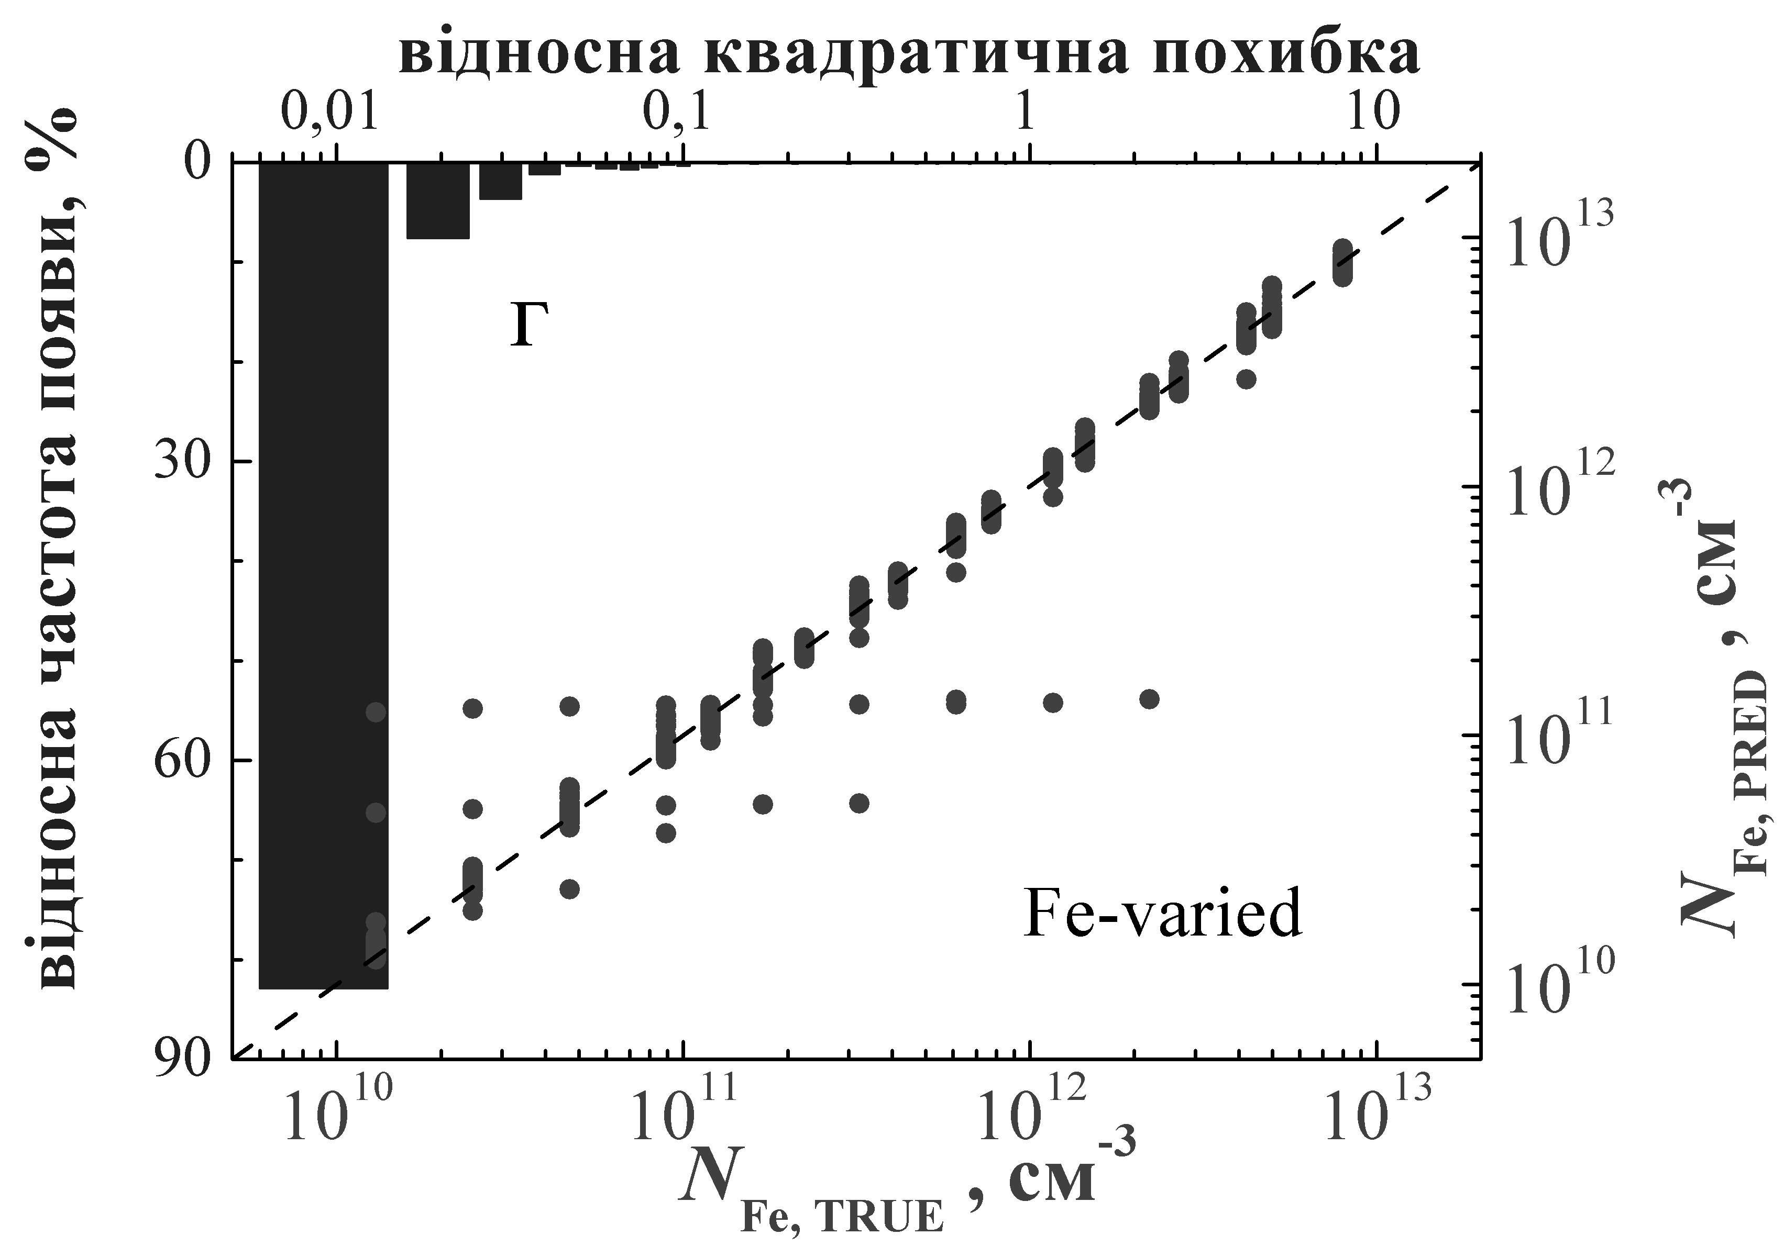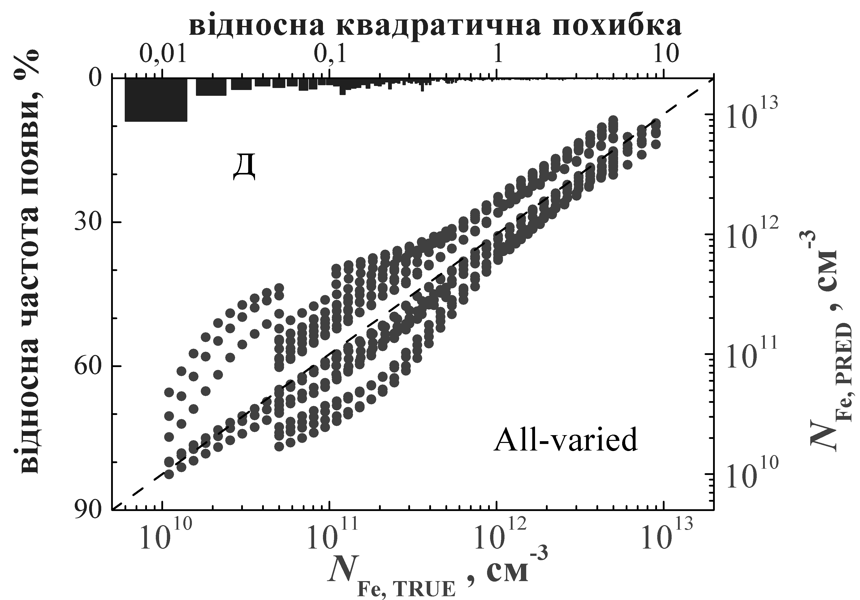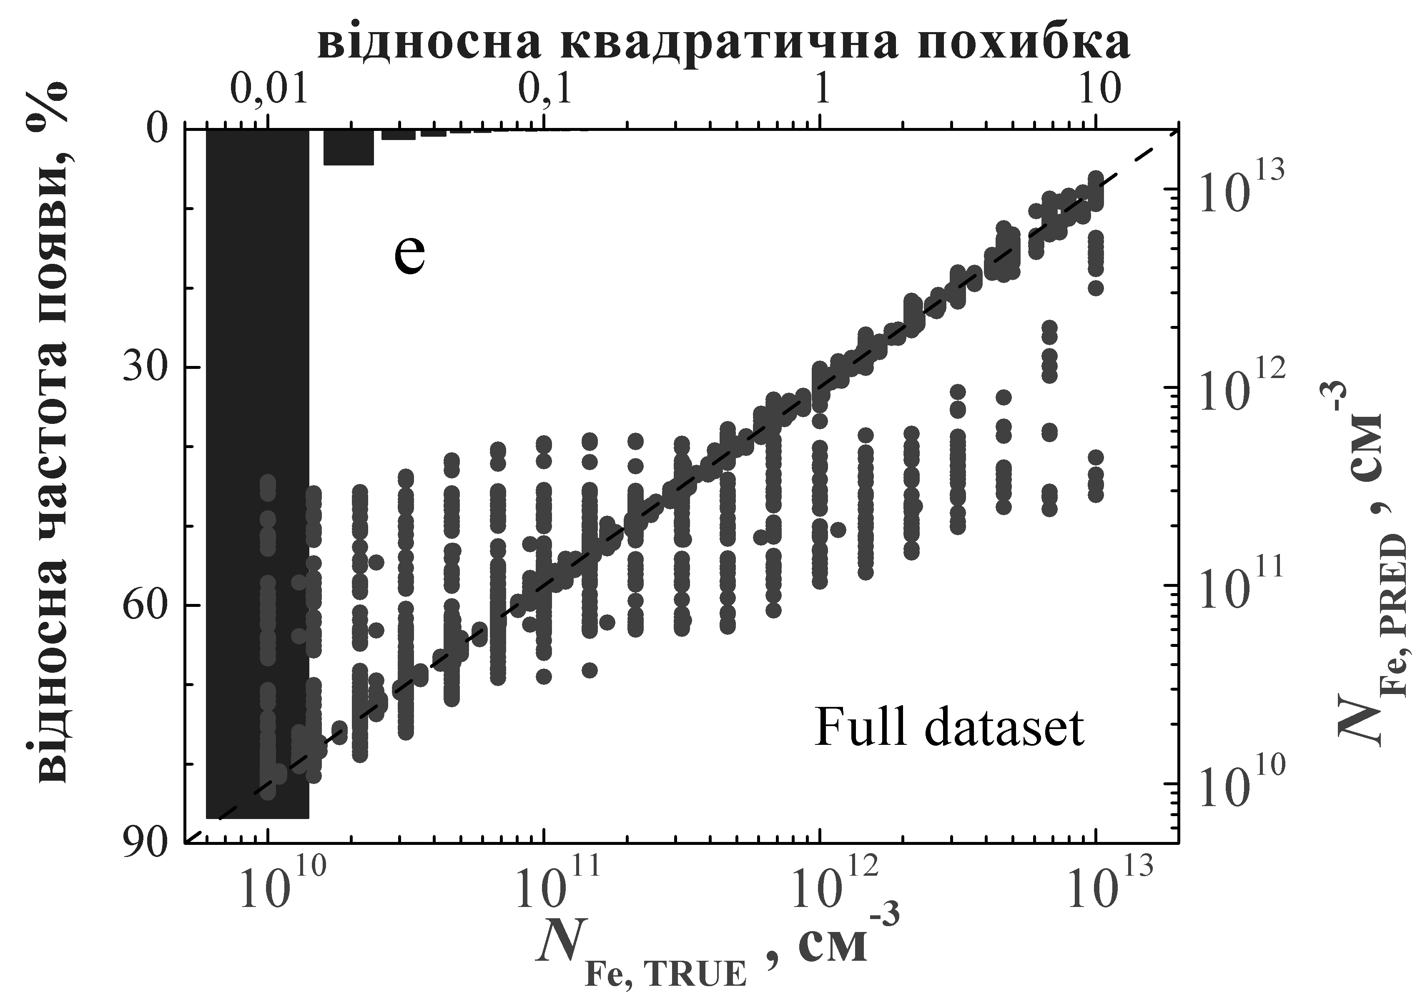
Рисунок 1 – Співвідношення передбачених мережею DNN_{FeFeB} та істинних значень концентрацій заліза для Т-varied (а), d-varied (б), В-varied (в), Fe-varied (г), All-varied (д) тестових та повного (е) наборів (точки). Стовпці відображають гістограми SRE. ГНМ була навчена на тренувальному (а-д) або повному (е) наборах. Пунктирна лінія істинності наведена для зручності

Найбільша похибка спостерігається у випадку, коди тестовий набір створювався з використанням таких значень легування, які не зустрічалися у тренувальному наборі (В-varied). В цьому випадку частина зразків характеризувалася дійсно великою похибкою (SRE>20), що призвело до MSRE=1,06. Для цього набору SRE<0,05 для 54% зразків. Найбільш неточні прогнози цілком очікувано спостерігаються для All-varied тренувального набору: R² дорівнює всього 0,813, а SRE менша ніж 0,05 всього для 18% зразків. З іншого боку, набір Fe-varied найбільш наближений до реальної ситуації, коли необхідно визначити відхилення в концентрації заліза, і в цьому випадку навіть для DNN_{FeFeB} відносна квадратична похибка не перевищує 0,01 для 88% випадків.
Також були розглянуті залежності помилок прогнозування DNN від значень параметрів КСЕ – див. рис.2-5. На рисунках представлені дані для тренувального набору даних, результати для тестових подібні.
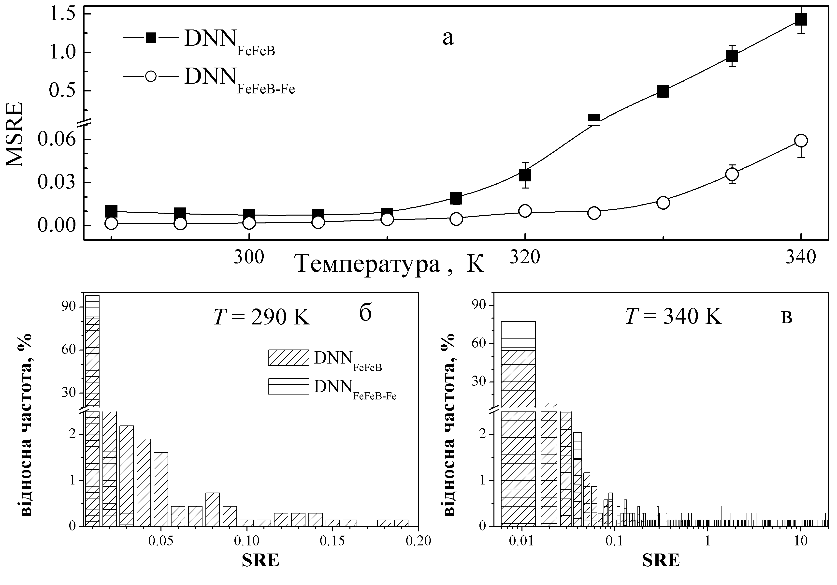
Рисунок 2 – Залежність MSRE для тренувального навчання набору від температури (а). Гістограми частот появи SRE для T = 290 К (б) та T = 340 К (в). Похиле штрихування - DNN_{FeFeB}; горизонтальне - DNN_{FeFeB-Fe}
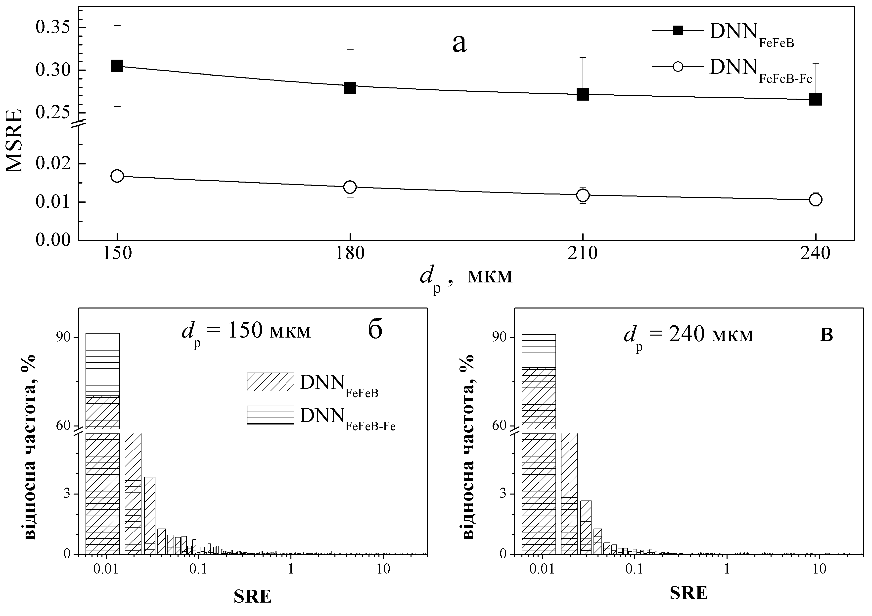
Рисунок 3 – Залежність MSRE для тренувального навчання набору від товщини бази (а). Гістограми частот появи SRE для d_{p} = 150 мкм (б) та d_{p} = 240 мкм (в). Похиле штрихування - DNN_{FeFeB}; горизонтальне - DNN_{FeFeB-Fe}
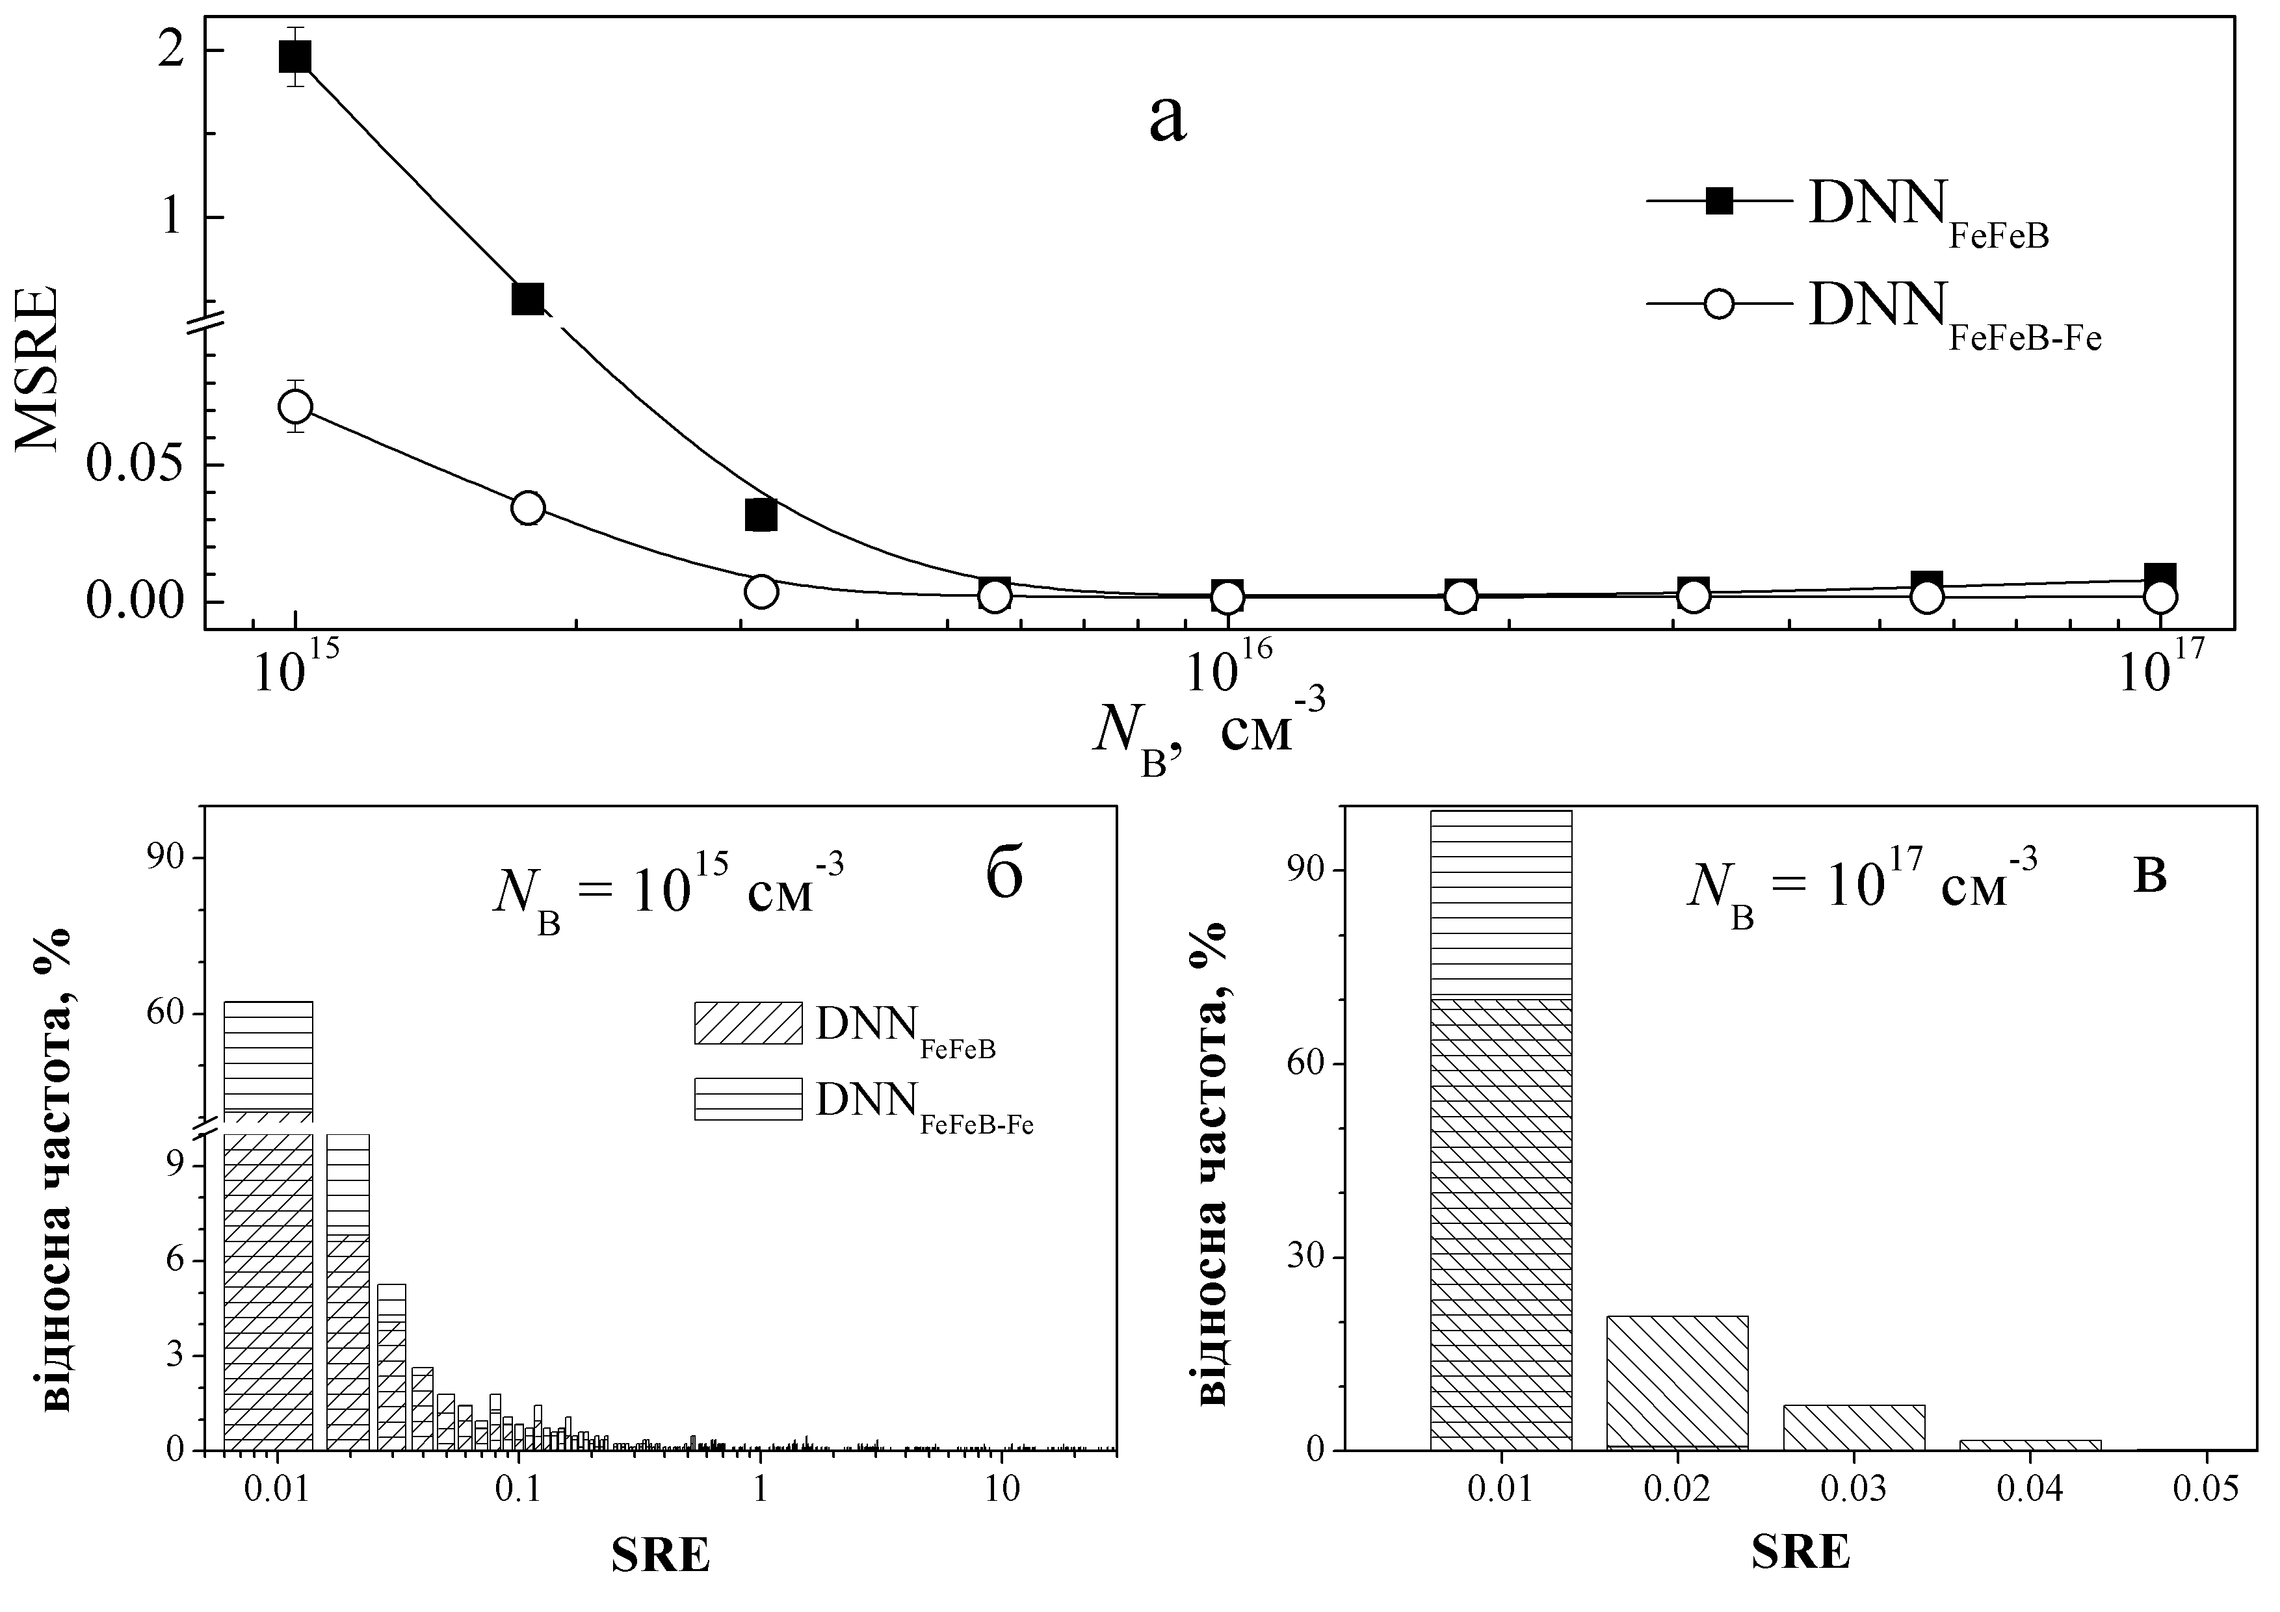
Рисунок 4 – Залежність MSRE для тренувального навчання набору від концентрації бору (а). Гістограми частот появи SRE для N_{B} = 10¹⁵ cм⁻³ (б) та N_{B} = 10¹⁷ cм⁻³ (в). Похиле штрихування - DNN_{FeFeB}; горизонтальне - DNN_{FeFeB-Fe}
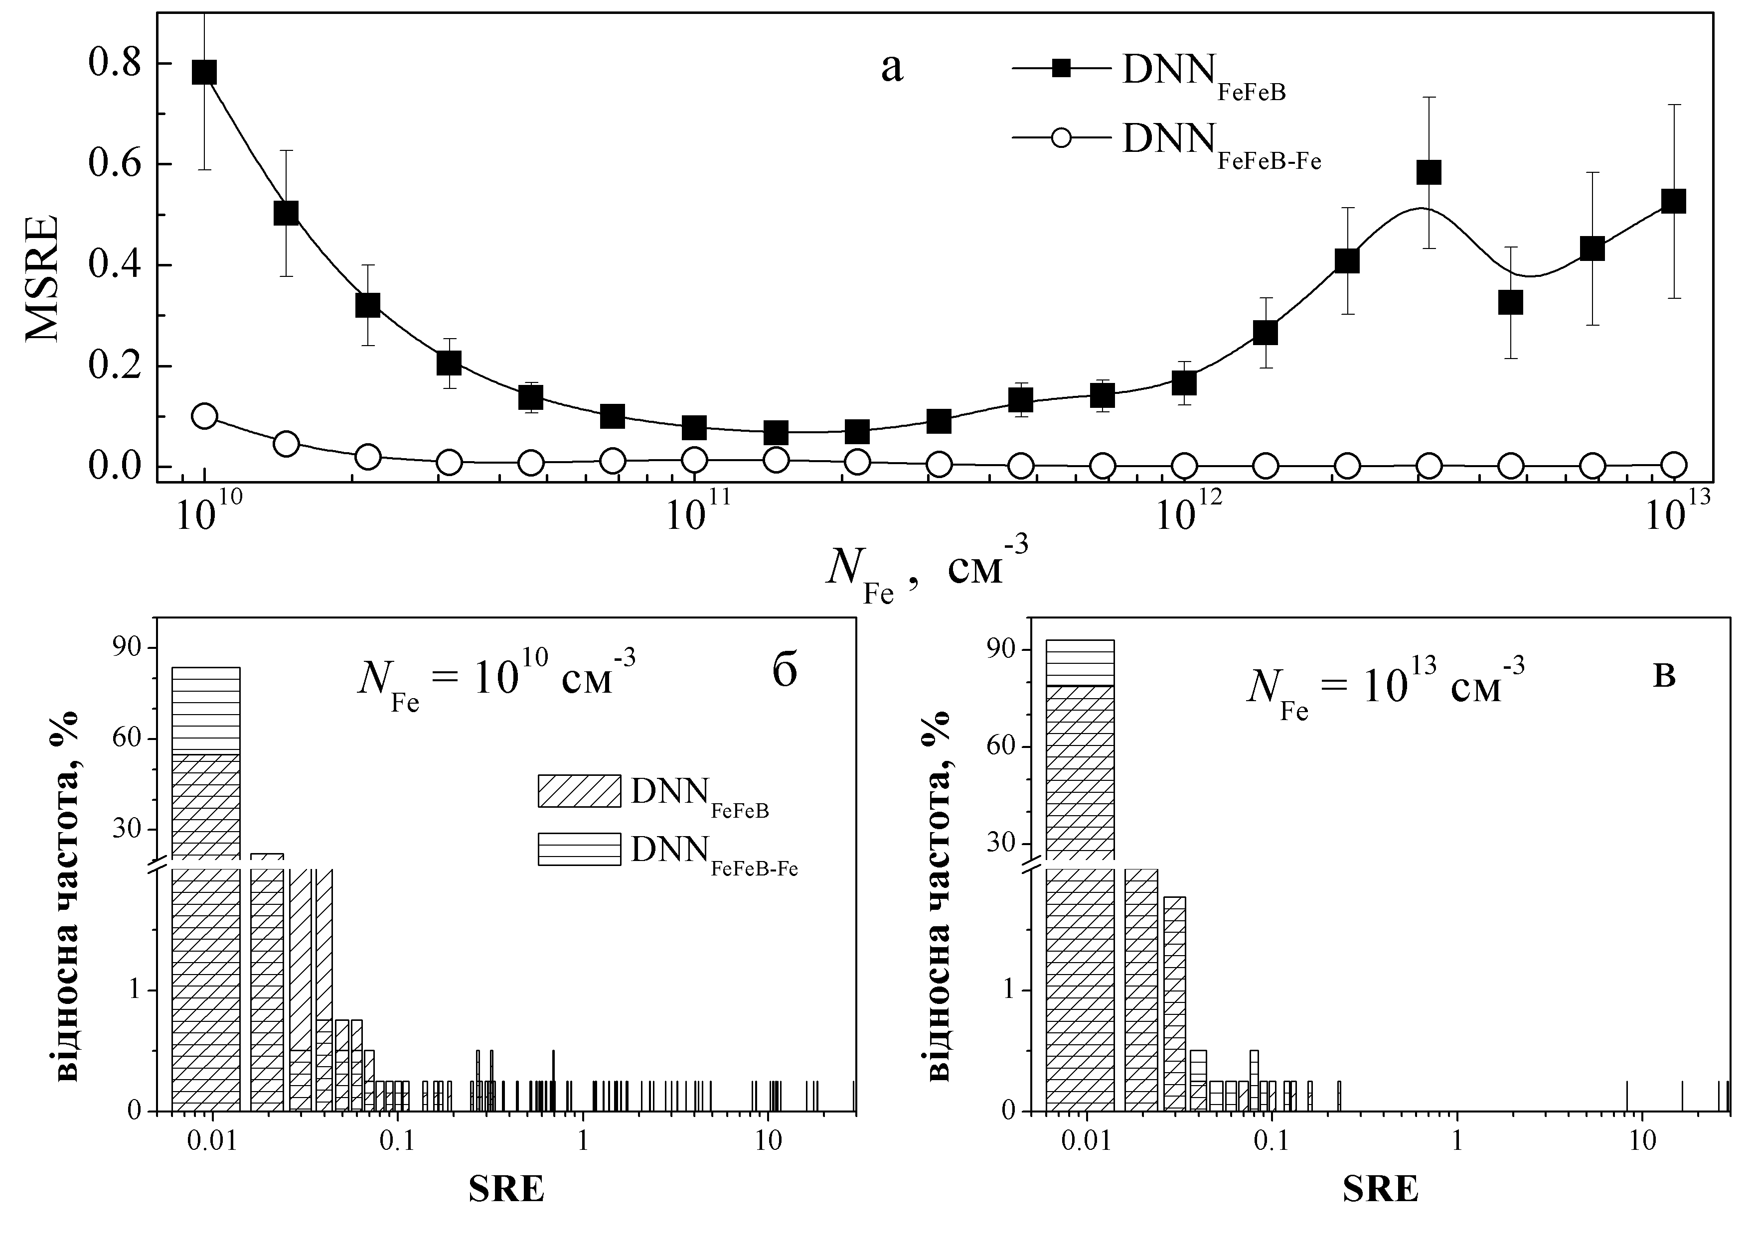
Рисунок 5 – Залежність MSRE для тренувального навчання набору від концентрації заліза (а). Гістограми частот появи SRE для N_{Fe} = 10¹⁰ cм⁻³ (б) та N_{Fe} = 10¹³ cм⁻³ (в). Похиле штрихування - DNN_{FeFeB}; горизонтальне - DNN_{FeFeB-Fe}

Так з рис.2 видно, що для DNN_{FeFeB} значне збільшення значення помилки прогнозування спостерігається при T > 320 К. Так для температури 340 К максимальне значення SRE становить близько 20, а відсоток зразків, для яких значення SRE менше 0,01 становить всього 55% (див. рис.2в). В той же час для 290 К (рис.2б) відповідні величини дорівнюють 0,02 та 83%. Підвищення температури викликає збільшення впливу власної рекомбінації на величину фактору неідеальності. Як наслідок, вплив рекомбінації ШРХ на n послаблюється і прогностична здатність ГНМ падає.
Як показано на рис.3, товщина бази КСЕ практично не впливає на помилки прогнозування (як на середнє значення SRE, так і на відносну частоту, з якою зустрічається помилка певної величини). Проте, як вже було визначено раніше, значення коефіцієнта неідеальності залежить від товщини бази і тому d_{p} є важливим параметром під час навчання ГНМ.
Похибка прогнозування різко зростає зі зменшенням рівня легування - див. рис. 4. Так, максимальне значення SRE становить приблизно 0,05 для N_{B} = 10¹⁷ cм⁻³ (рис.4в), тоді як для N_{B} = 10¹⁵ cм⁻³ відносна квадратична похибка у квадраті менше 0,05 лише для 56% зразків (рис.4б). Згідно зі статистикою Фермі-Дірака, ймовірність діркової заселеності f_{p} в невиродженому напівпровіднику р-типу в режимі виснаження акцептора може бути записана у вигляді
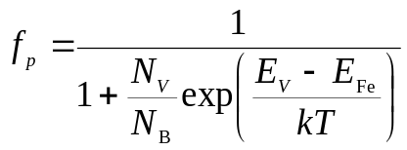. (1)
Як випливає з формули (1) зменшення N_{B} підвищує ймовірність заповнення електроном рівня, пов’язаного з міжвузольним залізом, що спричинює різке зменшення впливу рекомбінації за участю рівня даного дефекту на величину фактору неідеальності, що і пояснює виявлене послаблення точності прогнозу ГНМ. Додатковою причиною є загальне зменшення впливу домішок на n при низьких рівнях легування. Зауважимо, що заповнення рівня Fe_{і} може бути додатковою причиною збільшення помилок передбачень при зростанні температури.
З рис.6а видно, що MSRE зростає як при малих, так і при великих концентраціях заліза. Перша область поганих передбачень є цілком прогнозованою, друга – достатньо несподіваною. Проте, як видно з рис.6в, зростання MSRE при N_{Fe} = 10¹³ cм⁻³ пов’язане насамперед з існуванням всього декількох зразків з дійсно великим (декілька десятків) значенням SRE. На нашу думку, не достатньо високі прогностичні можливості DNN_{FeFeB} викликані фундаментальною неможливістю точно передбачити концентрацію заліза через неоднозначність зв’язку n_{Fe-FeB} та N_{Fe}. Збільшення кількості вхідних параметрів само по собі має підвищити можливості ГНМ, але в нашому випадку розгляд ще одного значення фактору неідеальності має спричинити своєрідне зняття виродження взаємозв’язку фактору неідеальності та концентрації заліза.
Результати застосування до тестових наборів даних для мережі DNN_{FeFeB-FeB} представлені на рис.6 та в таблиці 1. Дійсно, в цьому випадку спостерігається суттєве підвищення прогностичних властивостей ГНМ порівняно з використанням всього одного значення фактору неідеальності. Це стосується як MSRE, яке в найгіршому випадку All-varied набору складає всього 0,138, так і розкиду передбачень для окремих зразків (рис.2-5): так максимальна величина SRE не перевищує 1 навіть для All-varied набору і SRE менше 0,02 для 93%, 92%, 73% та 97% зразків для наборів T-varied , d-varied, В-varied та Fe-varied, відповідно. Також звертають на себе уваги значення коефіцієнтів детермінації (0,999) та кореляції (0,999) для Fe-varied тестового набору.
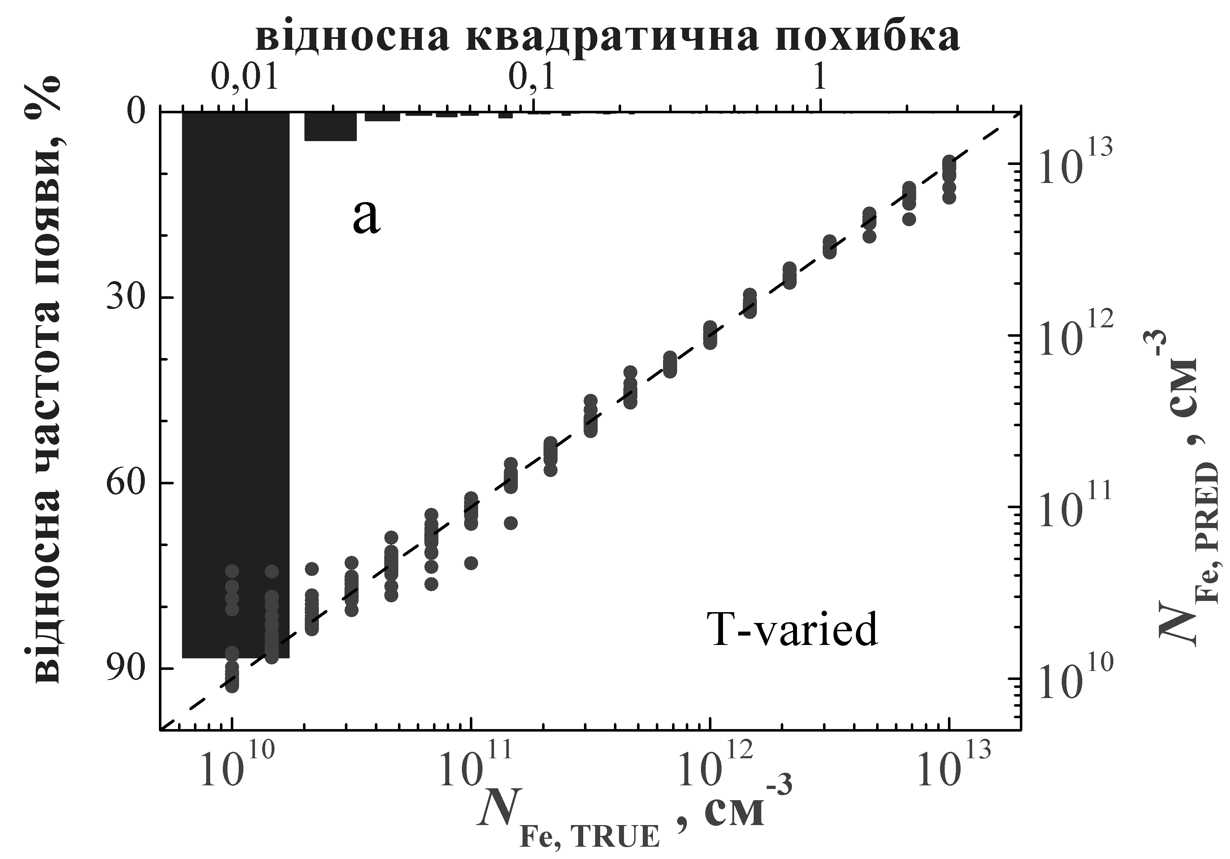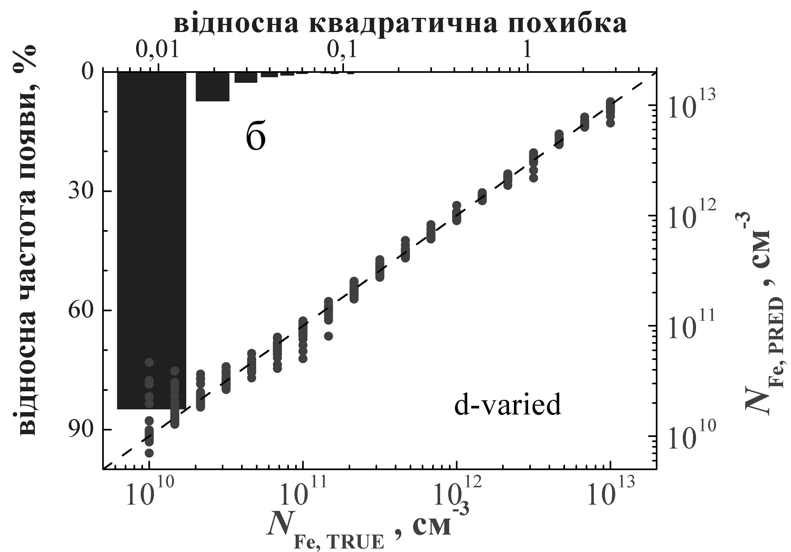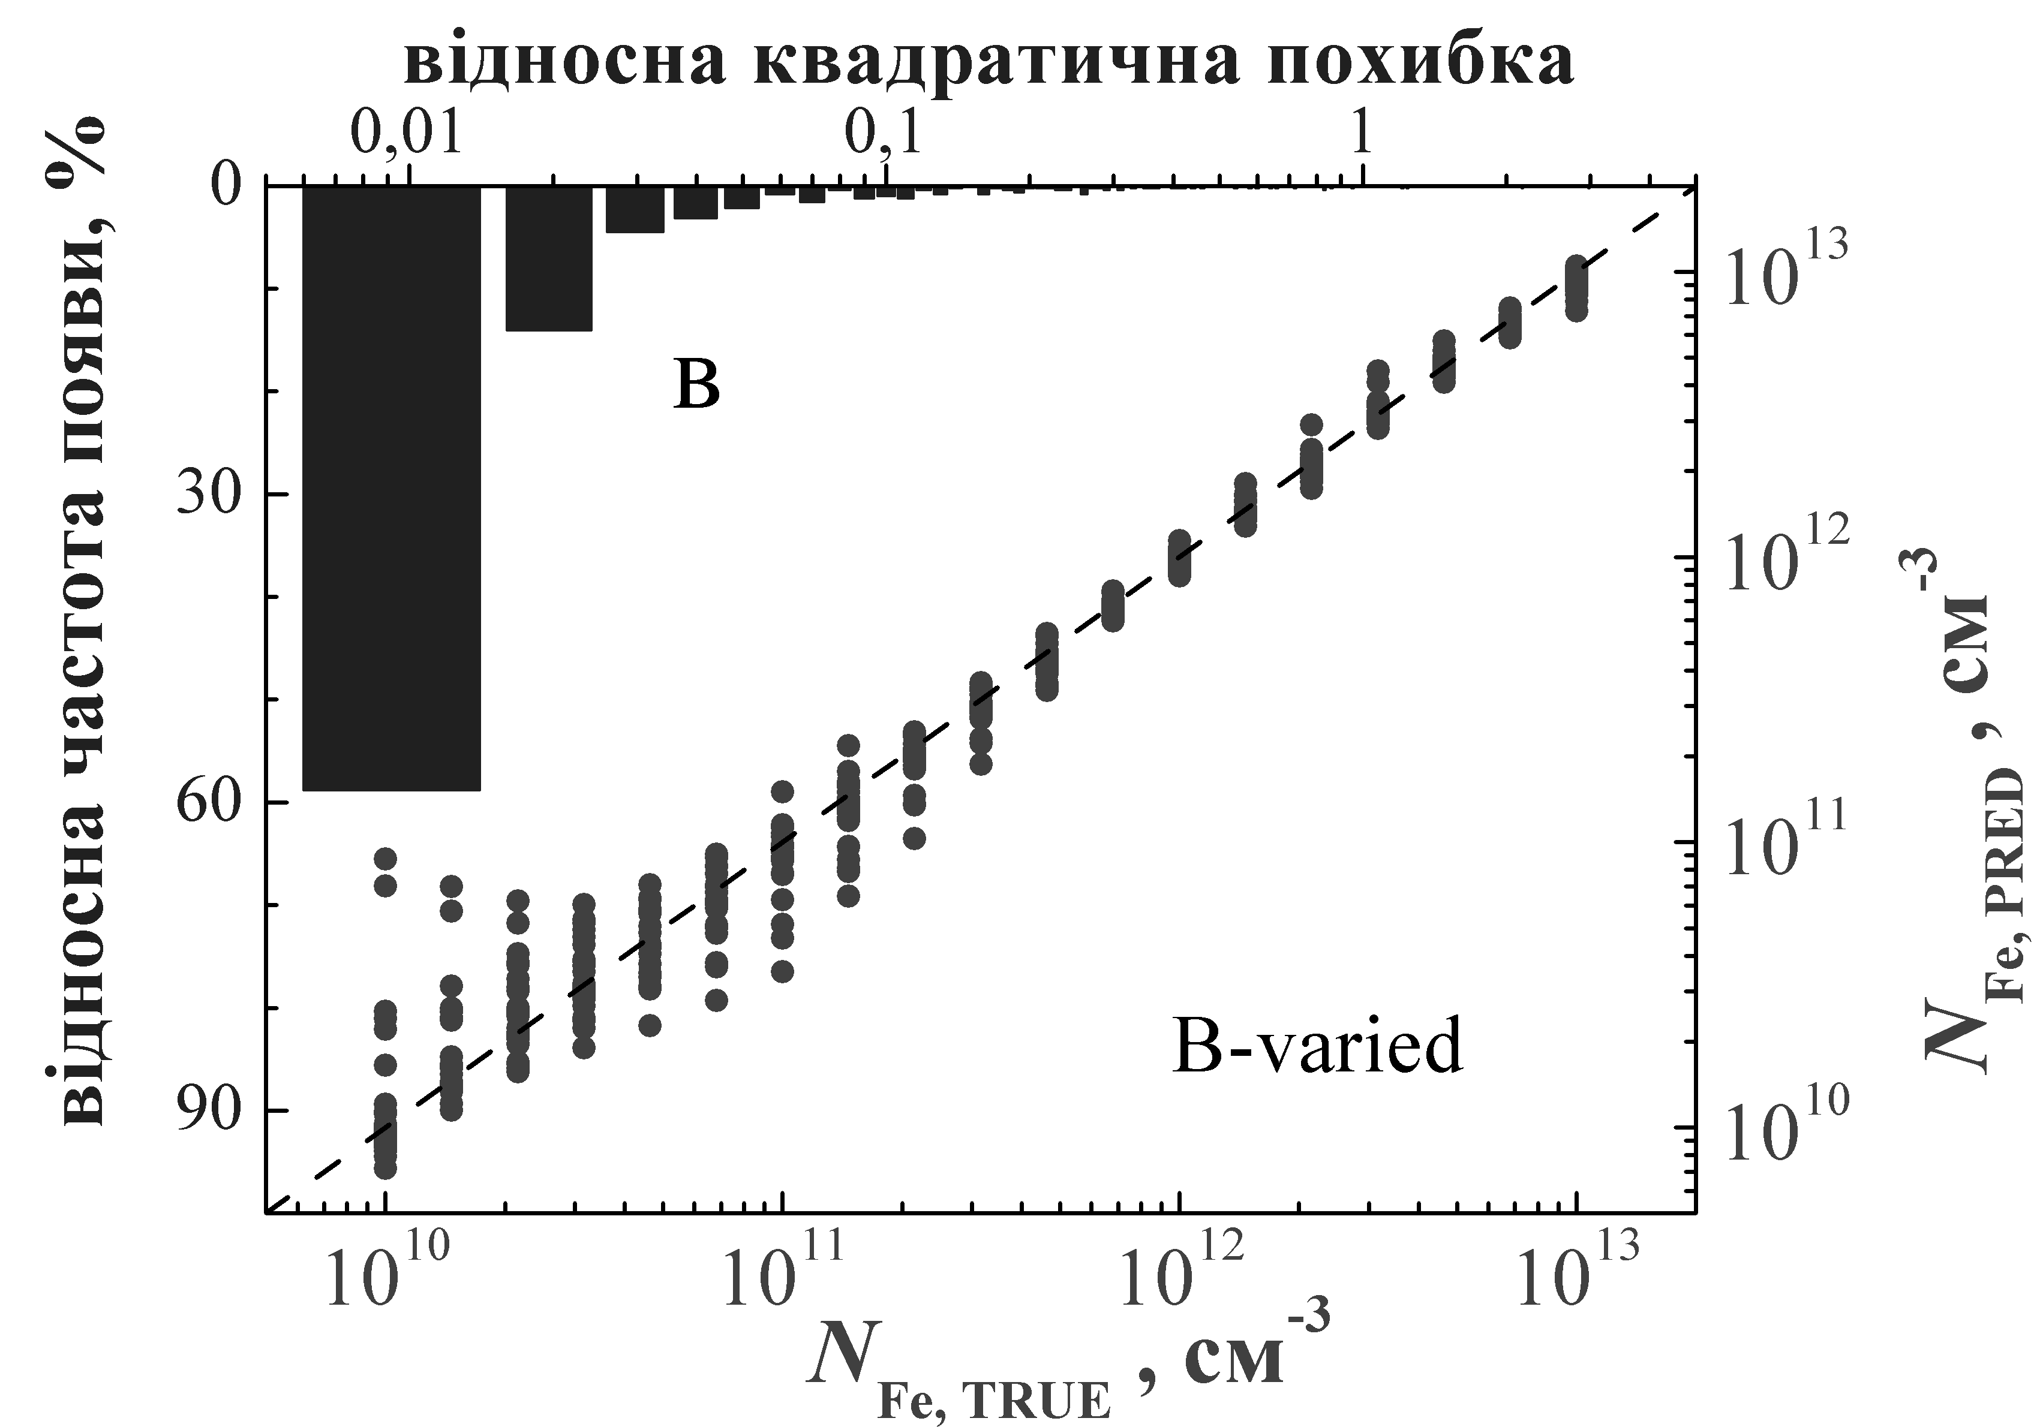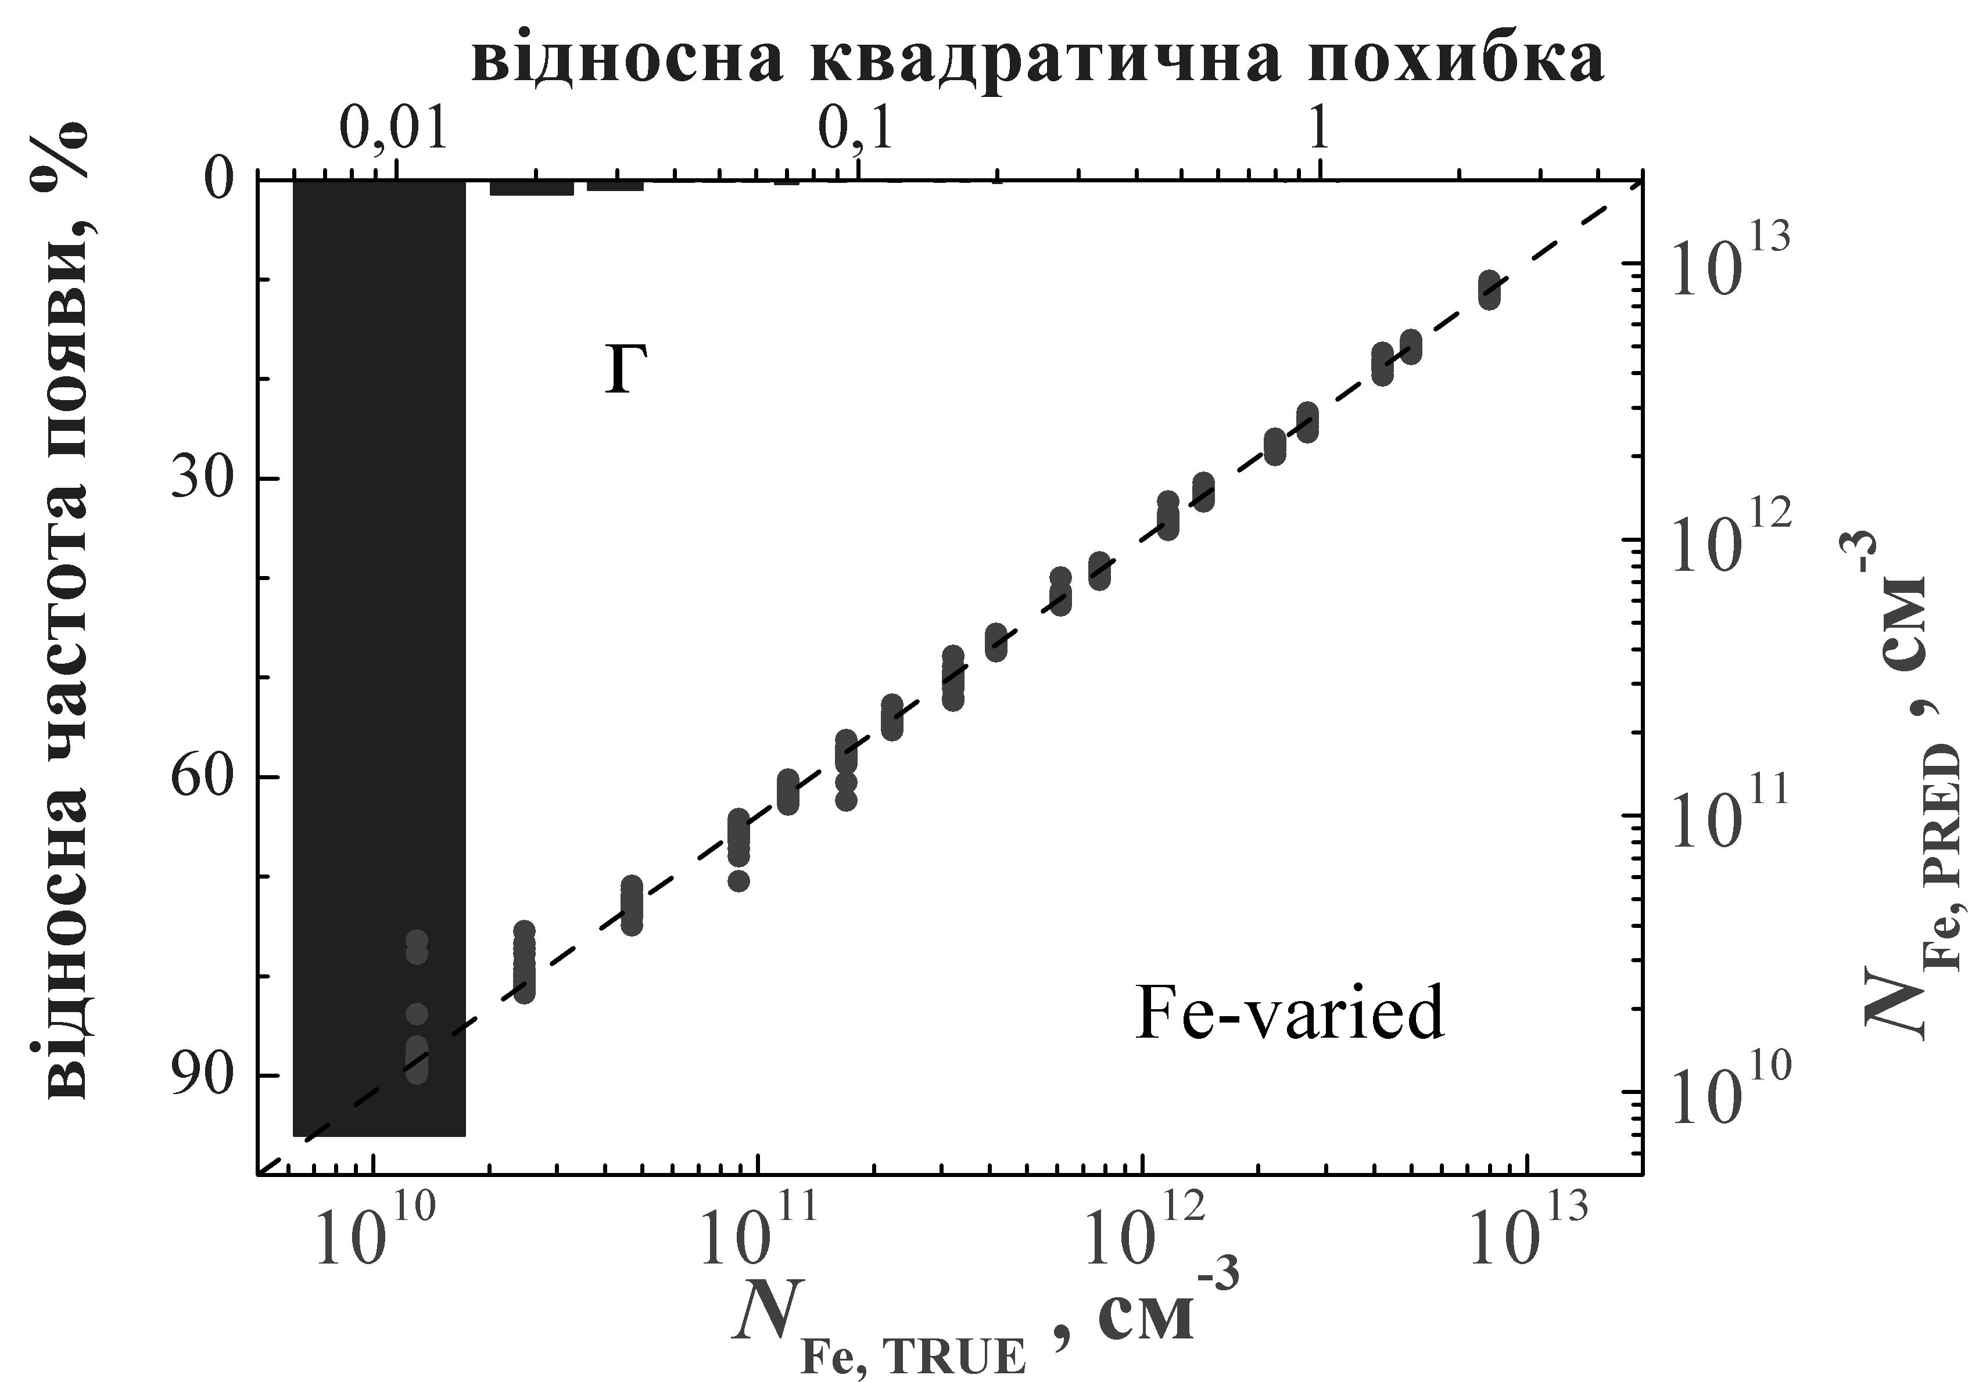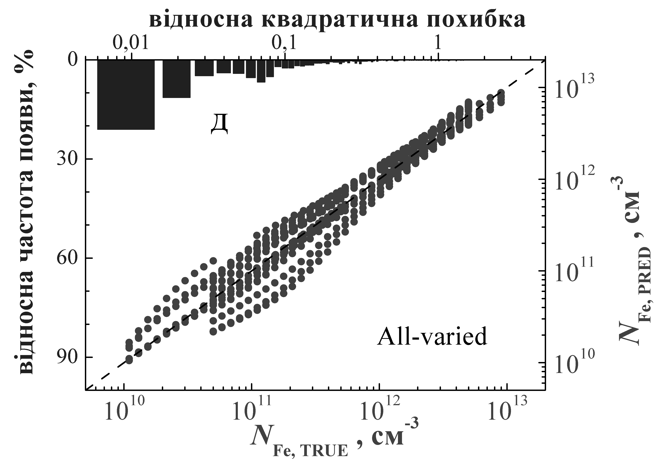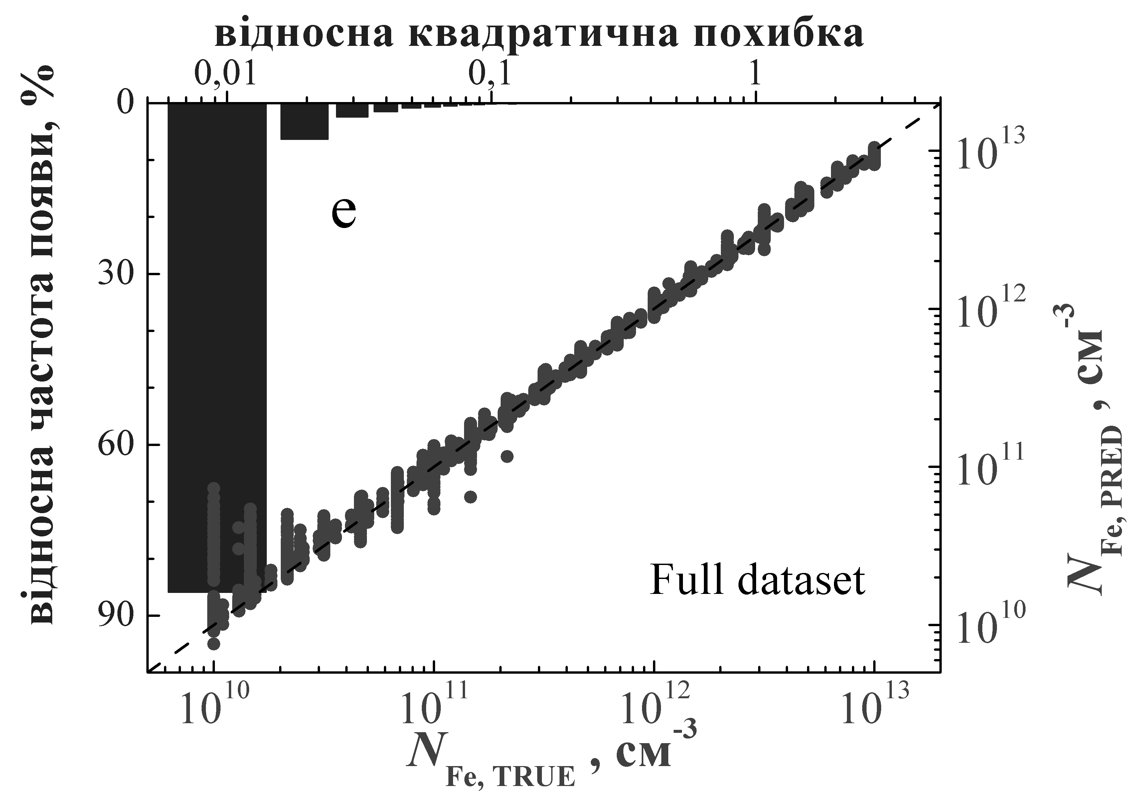
Рисунок 6 – Співвідношення передбачених мережею DNN_{FeFeB-FeB} та істинних значень концентрацій заліза для Т-varied (а), d-varied (б), В-varied (в), Fe-varied (г), All-varied (д) тестових та повного (е) наборів (точки). Стовпці відображають гістограми SRE. ГНМ була навчена на тренувальному (а-д) або повному (е) наборах. Пунктирна лінія істинності наведена для зручності

Окрім суттєвого підвищення точності, інші виявлені особливості для мережі DNN_{FeFeB-FeB} подібні до DNN_{FeFeB}. А саме, критичним для вдалого функціонування ГНМ є використання для тренування тих значень N_{B}, які очікуються в подальшій оціночній діяльності, а також сприятлива з точки зору практичного застосування здатність достатньо точно передбачати відхилення у концентрації заліза. Крім того, підвищення температури (рис.2), зменшення рівня легування (рис.4) та концентрації заліза (рис.5) призводять до зростання похибки передбачення. Проте, на відміну від DNN_{FeFeB}, при збільшенні N_{Fe} похибка не зростає і діапазон отриманих значень SRE при N_{Fe} = 10¹³ cм⁻³ більш вужчий, ніж у випадку N_{Fe} = 10¹⁰ cм⁻³ – див. рис.6б,в.
Відомо [], що збільшення розміченого набору даних, які використовуються для тренування, має покращувати результати роботи ГНМ. Ми використали всі дані, так званий повний набір, який складався з тренувального та всіх тестових, для тренування як DNN_{FeFeB-FeB}, так і DNN_{FeFeB}. Результати наведені в таблиці 1 та на рис.1е і 6е. Видно, що дійсно, використання розширеного набору викликає певне покращення тренування DNN_{FeFeB}.

Науковий керівник теми _______________ _ Олег ОЛІХ__
( підпис) (Власне ім'я, ПРІЗВИЩЕ)

Виконавець _______________ Олег ЛОЗИЦЬКИЙ
( підпис) (Власне ім'я, ПРІЗВИЩЕ)

Chollet, F. Deep Learning with Python / F. Chollet. — Second edition. — Manning, 2017. – 361 с.

